Introducción de nuevo producto

Nombre del producto: Nueva serie Z 2018

Titular: Maderas diseñadas para el rendimiento del Tour

NO DIVULGAR ANTES DEL 27 DE AGOSTO / LANZAMIENTO EL 14 DE SEPTIEMBRE

Presentación del producto:

Las maderas de la nueva serie Z suponen toda una revolución en el rendimiento, es la gama de maderas más poderosas de Srixon. Toda la línea de la serie Z se ha fabricado con materiales avanzados que permitirán ampliar los golpes largos.

Características y ventajas

«Las maderas de la nueva serie Z se definen con pocas palabras: van largas», afirma Brian Schielke, director de Marketing. « Van más largas que nuestras anteriores maderas y que las de nuestros competidores. Nuestro titanio es más fuerte y rápido, y se combina con una cara cóncava totalmente única y diferente a lo que se puede encontrar en el mercado. Algo que no sólo se comprueba en el monitor de lanzamiento, sino en el propio campo».

El driver de la serie Z potenciará al máximo la velocidad y la distancia desde el tee, con la cara cóncava Ti51AF,más delgada, ligera, potente y atractiva que Srixon haya fabricado jamás.

«Este driver es más rápido, más largo, y en definitiva, mejor que todos los demás», señala Keegan Bradley. «Es verdaderamente atractivo y recto. Ofrece una mayor permisividad y tiene un punto dulce bastante amplio».

Con una ligera corona de carbono, las maderas de la serie Z trasladan el peso al perímetro, lo que ofrece un mayor perdón y consigue una menor dispersión fuera de línea.

El driver Z 785 favorece un spin más bajo, una trayectoria penetrante con un aspecto y un perfil apreciados en el Tour.

Las maderas de calle F85 y los híbridos Z H85, tiene presente la potente tecnología que ofrece mayor velocidad, distancia y perdón.

Principales innovaciones en las maderas de la serie Z:

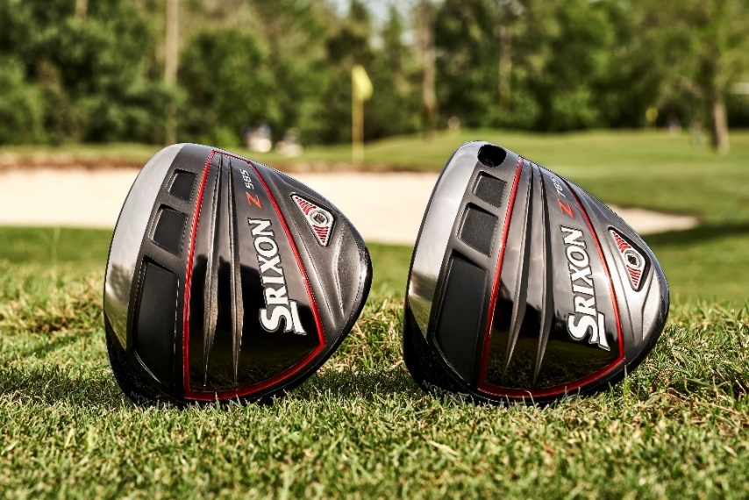
- Cara cóncava Ti51AF – Mayor potencia, ligereza y rapidez. La nueva cara cóncava Ti51AF proporciona una velocidad de la bola excepcional para distancias mayores.
- Corona de carbono ligera – La corona de carbono ligera traslada masa al perímetro para conseguir unos drives más precisos y permisivos.
- Sistema de ajuste rápido– Este sistema, disponible en los drivers de la serie Z, permite ajustar rápidamente el peso del loft y del swing.
- Varillas premium – Las varillas Miyazaki Mahana no solo parecen proporcionar más velocidad, realmente son más rápidas. Estas varillas de alta gama son menos rígidas en la sección intermedia y generan una sensación controlada pero flexible, al mismo tiempo que potencian al máximo su velocidad y la distancia total.

También puede personalizarse la Handcrafted Project X HZRDUS, la varilla de alto rendimiento diseñada para el Tour.
«Uno de los aspectos más importantes para mí es la precisión», destaca Graeme McDowell. «Me encanta el aspecto bulge and roll de esta cabeza y estoy convencido de que voy a llegar a muchas calles con él. Es un driver precioso que ofrece un lanzamiento elevado con el que parece que la bola se va a caer pero en realidad continúa surcando el aire hasta conseguir la distancia máxima».

DRIVER Z785 :
PVP recomendado en EUR | 399,99
PVP recomendado en CHF | 449,99
PVP recomendado en SEK | 4199,99

FW Z85 :
PVP recomendado en EUR | 229,99
PVP recomendado en CHF | 249,99
PVP recomendado en SEK | 2399,99

Z85
HB HY:
PVP recomendado en EUR | 199,99
PVP recomendado en CHF | 219,99
PVP recomendado en SEK | 1999,99

